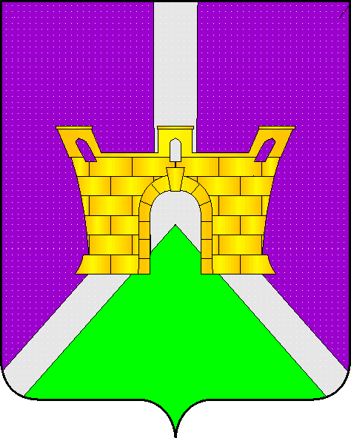

АДМИНИСТРАЦИИ НОВОЛАБИНСКОГО СЕЛЬСКОГО
ПОСЕЛЕНИЯ УСТЬ-ЛАБИНСКОГО РАЙОНА
П О С Т А Н О В Л Е Н И Е

от 26 декабря 2014 года № 86

станица Новолабинская

О подготовке и проведении торжественных мероприятий,
посвященных празднованию 70-й годовщины Победы
в Великой Отечественной войне 1941-1945 годов

В соответствии с Указом Президента Российской Федерации от 25.04.2013 №417 «О подготовке и проведении празднования 70-й годовщины Победы в Великой Отечественной войне 1941 - 1945 годов», в целях сохранения исторической памяти о погибших в Великой Отечественной войне 1941 - 1945 годов, патриотического воспитания населения, укрепления национального самосознания, воинских и культурных традиций, постановляю:
1. Утвердить состав организационного комитета по подготовке и проведению на территории Новолабинского сельского поселения Усть-Лабинский район мероприятий, посвященных 70-й годовщине Победы в Великой Отечественной войне 1941-1945 годов, согласно приложению № 1 к настоящему постановлению.
2. Утвердить план подготовки и проведения мероприятий, посвященных 70-й годовщине Победы в Великой Отечественной войне 1941-1945 годов на территории Новолабинского сельского поселения Усть-Лабинского, согласно приложению № 2 к настоящему постановлению.
3. Общему отделу администрации (Ковешникова):
- обнародовать настоящее постановление в установленном порядке;
- разместить на официальном сайте администрации Новолабинского сельского поселения Усть-Лабинский район в сети «Интернет».
- организовать освещение праздничных мероприятий в средствах массовой информации.
3. Рекомендовать руководителям предприятий, организаций и учреждений всех форм собственности, расположенных на территории Новолабинского сельского поселения Усть-Лабинского района, принимать участие в подготовке и проведении мероприятий, посвященных 70-й годовщине Победы в Великой Отечественной войне.
4. Контроль за выполнением настоящего постановления возложить на главу Новолабинского сельского поселения Усть-Лабинского района А.Э.Саремата.
5. Постановление вступает в силу со дня его подписания.

Глава Новолабинского сельского поселения
Усть-Лабинского района А.Э. Саремат

Приложение № 1
к постановлению администрации
Новолабинского сельского поселения
Усть-Лабинского района
от 26.12.2014г. № 86

СОСТАВ
организационного комитета Новолабинского сельского поселения
Усть-Лабинского района

Саремат  Артем Эдуардович | ― | глава Новолабинского сельского поселения Усть-Лабинского района, председатель организационного комитета
Ковешникова  Римма Рамильевна | ― | ведущий специалист общего отдела администрации Новолабинского сельского поселения Усть-Лабинского района, заместитель председателя организационного комитета
Парнюк  Наталья Кузьминична | ― | специалист финансового отдела администрации Новолабинского сельского поселения Усть-Лабинского района, секретарь организационного комитета
Члены оргкомитета

Куценко  Евгения Петровна | ― | председатель Ветеранской организации Новолабинского сельского поселения Усть-Лабинского района
Парфенов  Сергей Анатольевич | ― | атаман ХКО Новолабинского сельского поселения Усть-Лабинского района
Голубченко  Галина Андреевна | ― | директор МКУК  «Новолабинская сельская библиотека
Жидкова  Галина Викторовна | ― | Заместитель директора по воспитательной работе МБОУ СОШ № 13 ст. Новолабинской
Коломийцева Марина Викторовна | ― | директор МКУК «КДЦ Новолабинский»

Глава Новолабинского сельского
поселения Усть-Лабинского района А.Э. Саремат

Приложение № 2
к постановлению администрации
Новолабинского сельского поселения
Усть-Лабинского района
от 26.12.2014г. № 86

План
подготовки и проведения мероприятий, посвященных 70-й годовщине Победы в Великой Отечественной войне 1941-1945 годов на территории Новолабинского сельского поселения Усть-Лабинского района

№ | Наименование мероприятия | Срок исполнения | Ответственные исполнители
1 | Обследование технического состояния воинских захоронений, мемориалов, памятников, увековечивающих память защитников Отечества. | Январь 2015г. | Глава поселения  Совет ветеранов
2 | Книжная выставка «Далёкому мужеству верность храня» | Январь 2015г. | Новолабинская сельская библиотека
3 | «Никто не забыт и ничто не забыто» Митинг, посвященный Дню освобождения станицы, урок памяти | 02.02.2015 г. | Коломийцева М.В.  Голубченко Г.А.  Жидкова Г.В.
4 | Освобождение станицы от немецких захватчиков  -митинг  -возложение венков | 02.02.2015 г. | Глава поселения  Совет ветеранов
5 | Обзор книг «Каким ты был, мой ровесник, в годы Великой Отечественной войны?» | Февраль 2015г. | Новолабинская сельская библиотека
6 | Соревнования до призывной молодежи | Февраль 2015г. | СЦ «Олимп», ХКО
7 | Конкурс рисунков и сочинений «Была война, была победа» | Февраль-март 2015г. | Новолабинская сельская библиотека
8 | «Мужество остается в веках»  -поздравление с Днем Защитника Отечества  -концерт | 23.02.2015 г. | Совета ветеранов, глава поселения,  КДЦ «Новолабинский»
9 | Празднование Дня 8 Марта  -поздравление тружеников тыла, участников ВОВ, пенсионеров  -концерт | 08.03.2015 г. | Совета ветеранов, глава поселения,  КДЦ «Новолабинский»
10 | Косметический ремонт памятников | 20.03.2015-29.04.2015 | Администрация поселения
11 | Книжная выставка «Они писали о войне» | апрель | Новолабинская сельская библиотека
12 | Подготовка к празднованию 70-летия Великой Победы  -посещение участников ВОВ и обследование социально-бытовых условий проживания  -поздравление участников ВО. и тружеников тыла с 70-летием Великой Победы и вручение подарков  -проведение «Огонька» для участников В.О.В. и тружеников тыла ,посвященный 70-летию Великой Победы | Апрель  2015 г.  28.04.2015 г  07.05.2015 г.  07.05.2015 г. | Совета ветеранов  Администрация поселения  Совета ветеранов  Совета ветеранов
13 | «Подвигу – жить!»  - шествие к мемориалу «Скорбящая мать» для возложения венков  -митинг, посвященный 70-летию Великой Победы  -праздничный концерт с участием музыкальной школы, фольклорного  Ансамбля «Кубаночка», детского ансамбля «Капельки», учащихся МБОУ СОШ№13, работников КДЦ | 9-00 час. 09.05.2015 г.  10-00 час.  09.05.2015 г.  11-00 час.  09.05.2015 г. | Глава поселения  Совет ветеранов  Директор МБОУ СОШ №13  КДЦ «Новолабинский»
14 | Спортивный праздник «Мой День Победы» | 10.05.2015 | Спортивный центр «Олимп»
15 | Велопробег «Эта память, верьте, люди, всей земле нужна» | Май 2015г. | Новолабинская сельская библиотека,  СЦ «Олимп»

Глава Новолабинского сельского
поселения Усть-Лабинского района А.Э. Саремат

